Typ a řez písma

1. Změň typ písma u textu v rámečku postupně takto:
a) Palatino Linotipe

Které se ti líbí?

b) Arial
c) Calibri
d) Magneto

2. Zjisti, jakým písmem jsou napsána uvedená slova, a doplň do druhého sloupce jejich názvy.
typ písma
typ písma
typ písma

3. Podtrhni první slovo v následující větě.
Jana a Pavel jsou spolužáci, oba chodí do páté třídy.

4. Napiš své jméno kurzívou.

5. Napiš své příjmení barevně.

6. Následující text uprav podle zadání: typ písma Courier, velikost 16, barva modrá, řez kurzíva, u označení plochy bude 2 jako horní index, slovo Dnes bude přeškrtnuté. (viz vzor).
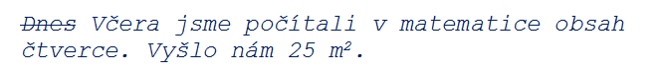
Dnes Včera jsme počítali v matematice obsah čtverce. Vyšlo nám 25 m2.

